Государственное учреждение «Берестовицкий районный центр гигиены и эпидемиологии» предоставляет сведения о запрещенных Государственным комитетом по стандартизации Республики Беларусь к ввозу и обращению на территории Республики Беларусь СМС, не соответствующих ГОСТ 32479-2013 «Средство для стирки. Общие технические условия» (образец прилагается).

№ п/п | Фото | Продукция | Предписание Госстандарта | Выявленные нарушения
 | 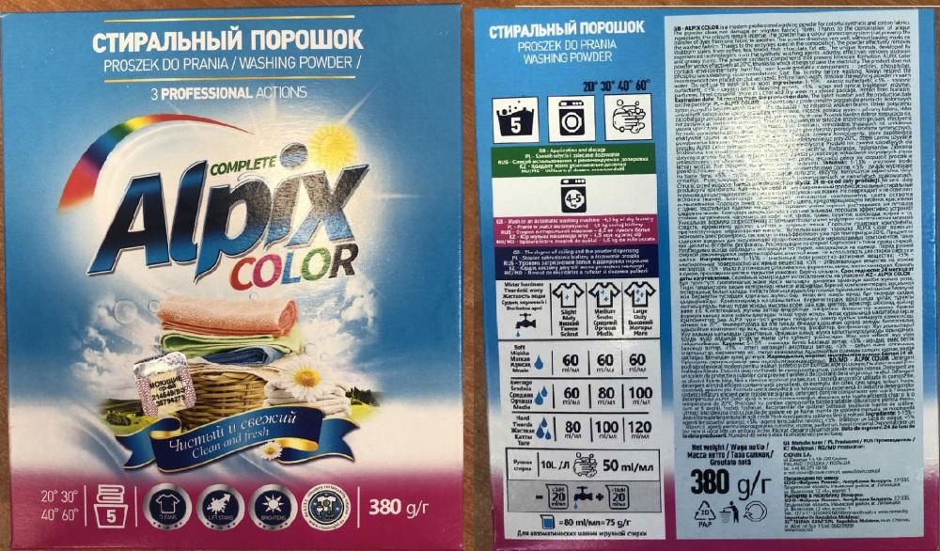 | Стиральный порошок AlpixColor Производитель «CLOVIN S.A.» (Польша) Импортеры продукции на территорию РБ ООО "Фабрика Ромакс" | Предписание 06-18-123/1170 Дата введения меры 04.09.2021 | Продукция не соответствует установленным в Республике Беларусь обязательным требованиям ГОСТ 32479-2013 «Средства для стирки. Общие технические условия» (пункта 3.1.5), которым задекларирована продукция: показатель «моющая способность» при норме не менее 85 % составил (75,8±3,2) % (без предварительного замачивания) и (52,9±2,2) % (с предварительным замачиванием), что вводит в заблуждение потребителя продукции относительно её качества.
 | 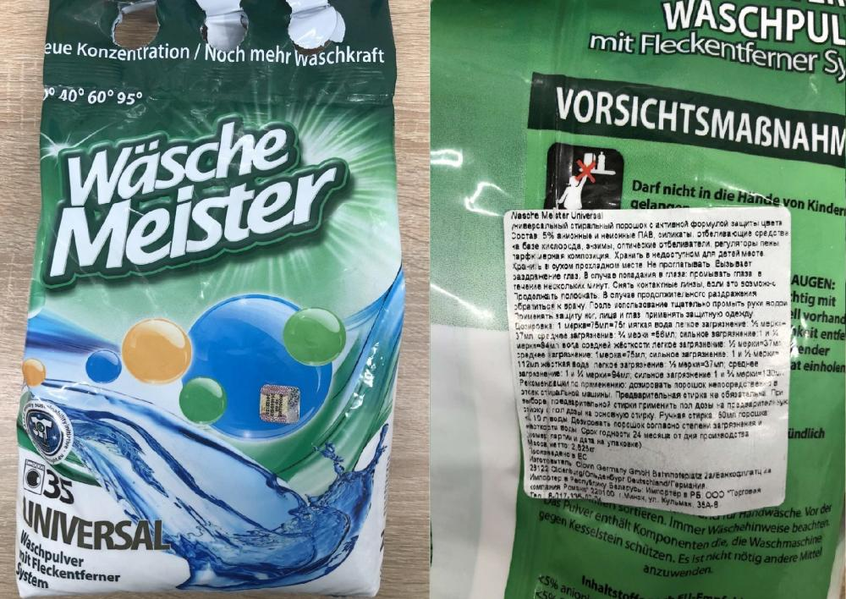 | Универсальный стиральный порошок «WASCHEMEISTER UNIVERSAL» Производитель «CLOVIN GermanyGmbH» (Германия) Импортеры продукции на территорию РБ ООО "Торговая компания Ромакс",г Минск | Предписание 06-18-123/1169 Дата введения меры 04.09.2021 | Продукция не соответствует установленным в Республике Беларусь обязательным требованиям ГОСТ 32479-2013 «Средства для стирки. Общие технические условия» (пункта 3.1.5), которым задекларирована продукция: показатель «моющая способность» при норме не менее 85 % составил (56,6±2,4) %, что вводит в заблуждение потребителя продукции относительно её качества
 | 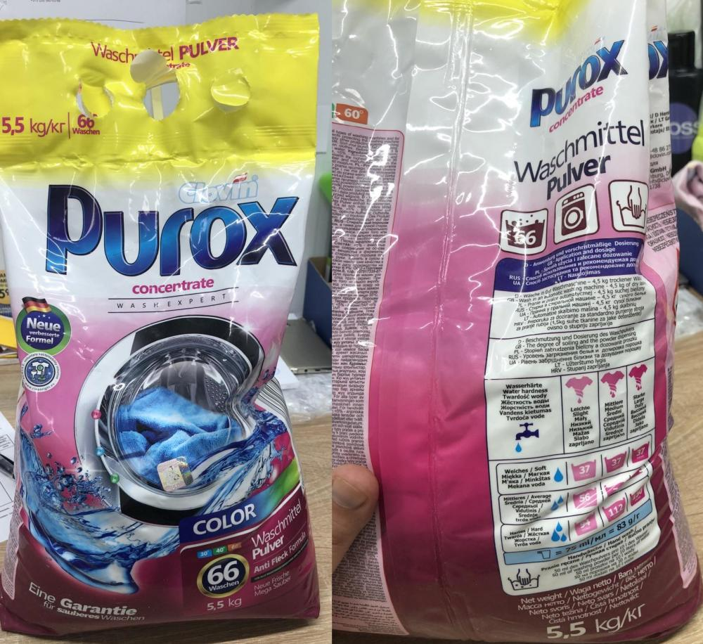 | Стиральный порошок для цветных тканей «PUROX COLOR» Производитель «CLOVIN S.A.» (Польша) Импортеры продукции на территорию РБ ООО "Торговая компания Ромакс",г Минск | Предписание 06-18-123/1168 Дата введения меры 04.09.2021 | Продукция не соответствует установленным в Республике Беларусь обязательным требованиям ГОСТ 32479-2013 «Средства для стирки. Общие технические условия» (пункта 3.1.5), которым задекларирована продукция: показатель «моющая способность» при норме не менее 85 % составил (55,6±2,3) % (без предварительного замачивания) и (49,8±2,1) % (с предварительным замачиванием), что вводит в заблуждение потребителя продукции относительно её качества.
 | 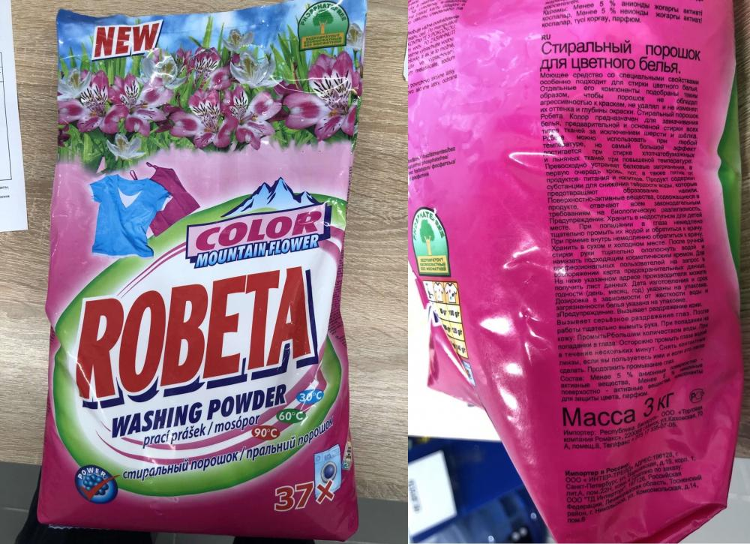 | Стиральный порошок для цветного белья «ROBETA Горный цветок» Производитель «SOLIRA Companys.r.o» (Чешская Республика) Импортеры продукции на территорию РБ ООО "Торговая компания Ромакс",г Минск | Предписание 06-18-123/1167 Дата введения меры 04.09.2021 | Продукция не соответствует установленным в Республике Беларусь обязательным требованиям ГОСТ 32479-2013 «Средства для стирки. Общие технические условия» (пункта 3.1.5), которым задекларирована продукция: показатель «моющая способность» при норме не менее 85 % составил (65,0±2,7) %.
 | 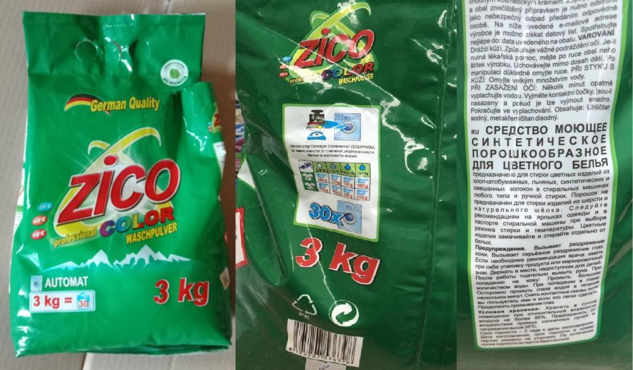 | Средство моющее синтетическое порошкообразное для цветного белья «ZICO color» Производитель «SOLIRA Companys.r.o» (Чешская Республика) Импортеры продукции на территорию РБ ООО "Торговая компания Ромакс",г Минск | Предписание 06-18-123/1167 Дата введения меры 04.09.2021 | Продукция не соответствует установленным в Республике Беларусь обязательным требованиям ГОСТ 32479-2013 «Средства для стирки. Общие технические условия» (пункта 3.1.5), которым задекларирована продукция: показатель «моющая способность» при норме не менее 85 % составил (67,9±2,6) %.
 | 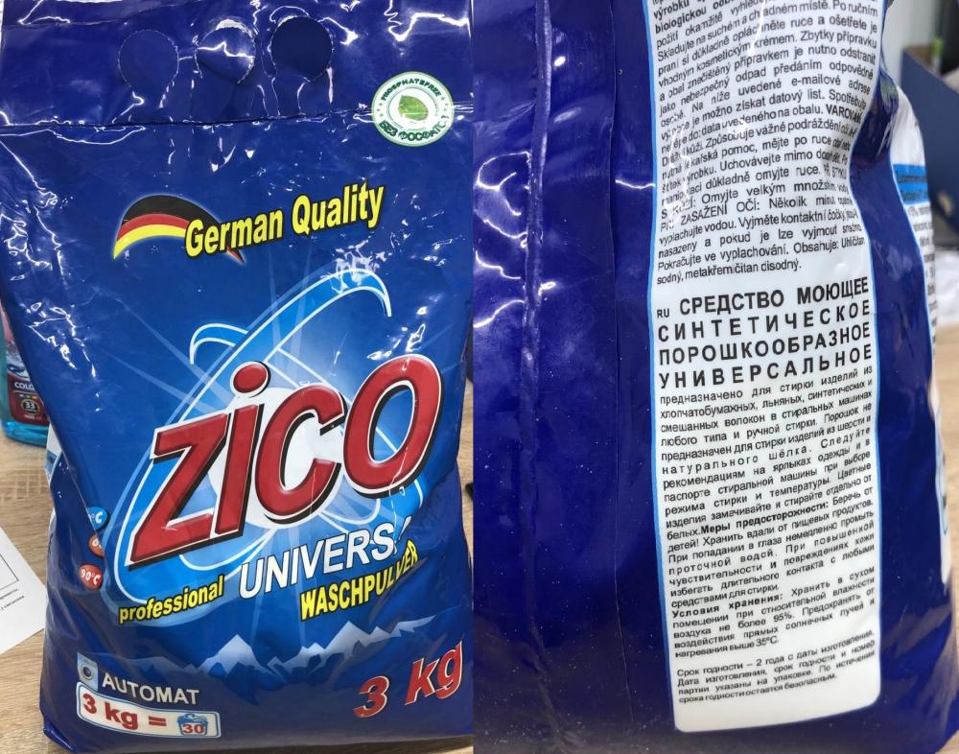 | Средство моющее синтетическое порошкообразное универсальное «ZICO universal» Производитель «SOLIRA Companys.r.o» (Чешская Республика) Импортеры продукции на территорию РБ ООО "Торговая компания Ромакс",г Минск | Предписание 06-18-123/1167 Дата введения меры 04.09.2021 | Продукция не соответствует установленным в Республике Беларусь обязательным требованиям ГОСТ 32479-2013 «Средства для стирки. Общие технические условия» (пункта 3.1.5), которым задекларирована продукция: показатель «моющая способность» при норме не менее 85 % составил: (62,0±2,6) %
 | 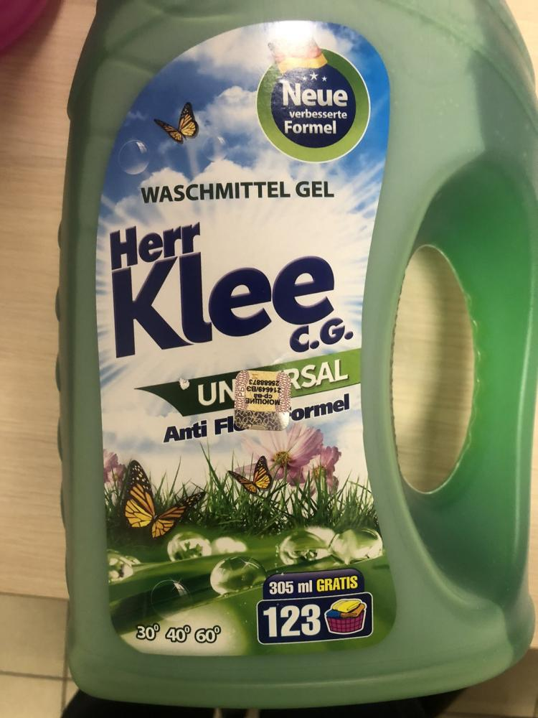 | Средство моющее синтетическое. Универсальный гель для стирки «HERR KLEE C.G. UNIVERSAL» Производитель «CLOVIN GermanyGmbH», Германия Импортеры продукции на территорию РБ ООО "Санрайз-групп"  (г. Минск) Поставщики продукции на территории РБ ООО "Санрайз-групп"  (г. Минск) | Предписание 06-18-123/855 Дата введения меры 28.06.2021 | Изготовитель данных моющих средств в маркировке умышленно указал назначение продукции «для всех типов стиральных машин», но при этом оно не может применяться как моющее средство с нормируемым пенообразованием для стиральных машин с фронтальной загрузкой: показатель «пенообразующая способность» при норме не более 180 мм составил (193±5) мм. Превышение показателя «пенообразующая способность» вводит в заблуждение потребителя продукции, относительно её назначения, качества и безопасности и не исключает риск безопасного применения моющего средства в стиральных машинах с фронтальной загрузкой.Кроме того, идентификационный показатель «моющая способность» не соответствовал требованиям ГОСТ 32479-2013 «Средства для стирки. Общие технические условия» (пункта 3.1.5), на соответствие которого задекларирована продукция: показатель «моющая способность» при норме не менее 60 % составил (42,2±1,7) %.
 | 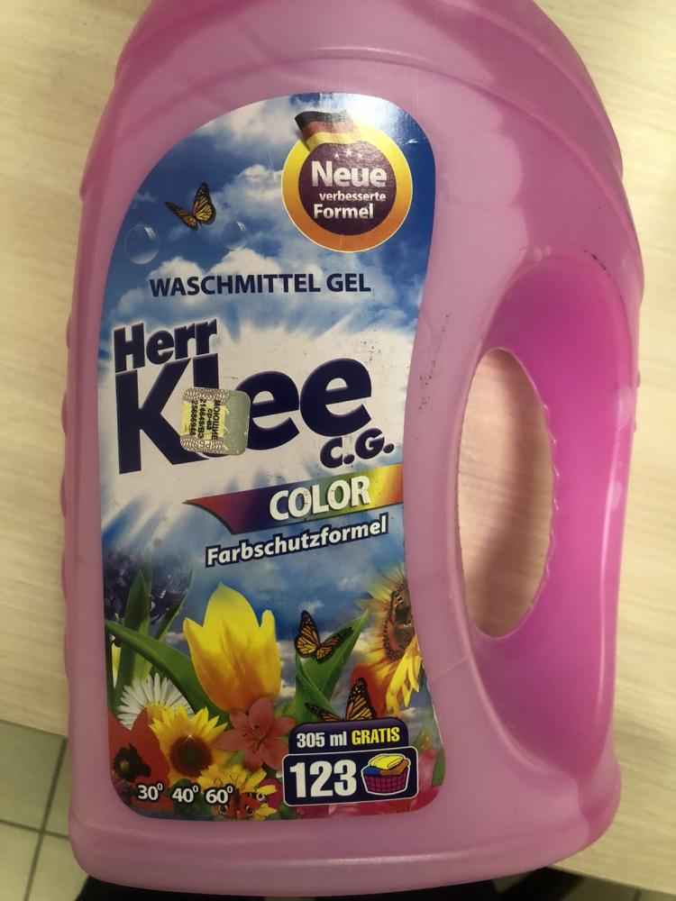 | Средство моющее синтетическое. Универсальный гель для стирки «HERR KLEE C.G. COLOR» Производитель «CLOVIN GermanyGmbH», Германия Импортеры продукции на территорию РБ ООО "Санрайз-групп"  (г. Минск) Поставщики продукции на территории РБ ООО "Санрайз-групп"  (г. Минск) | Предписание 06-18-123/855 Дата введения меры 28.06.2021 | Изготовитель данных моющих средств в маркировке умышленно указал назначение продукции «для всех типов стиральных машин», но при этом оно не может применяться как моющее средство с нормируемым пенообразованием для стиральных машин с фронтальной загрузкой: показатель «пенообразующая способность» при норме не более 180 мм составил (200±5) мм. Превышение показателя «пенообразующая способность» вводит в заблуждение потребителя продукции, относительно её назначения, качества и безопасности и не исключает риск безопасного применения моющего средства в стиральных машинах с фронтальной загрузкой. Кроме того, идентификационный показатель «моющая способность» не соответствовал требованиям ГОСТ 32479-2013 «Средства для стирки. Общие технические условия» (пункта 3.1.5), на соответствие которого задекларирована продукция: показатель «моющая способность» при норме не менее 60 % составил (35,7±1,5) %.

